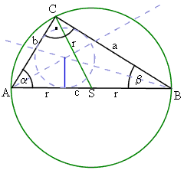
203. Keď sa pozriete na obrázok, tak vlastne ťažnica tc (spojnica vrcholu so stredom protiľahlej strany) je polomer. A prepona je priemer, potom ten vzťah: c = 2 . tc.
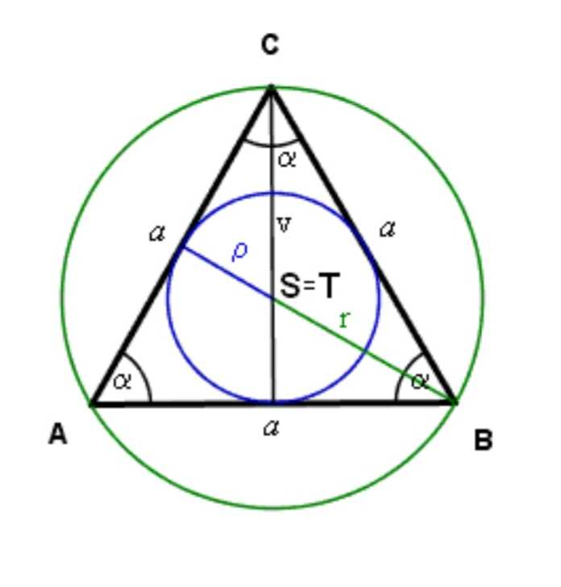
204. tupouhlý. Pozrite sa na tento obrázok, ak tc ma byť∠ako AS, to znamená, že bod C akoby šiel k bodu S a tým pádom uhol ACB rastie, je väčší ako 90°tak bude tupý.
206. Stred vpísanej kružnice je priesečník osí uhlov.

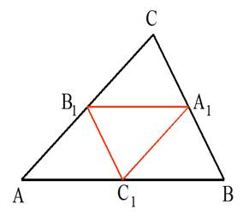
209. Vzorce so znamienkom + nemajú žiaden matematický zmysel. Ak berieme so znamienkom . potom musí ísť o obsah trojuholníka. a to platí len ak je strana a rovnaká výška. a.va = b.vb = c.vc (tie dvojky sa vykrátili pri ekvivalentnej úprave.
214. Stredné priečky rozdelia trojuholník na štyri rovnaké, teda ak obsah jedného malého je 14 cm² potom veľkého je 14 . 4 = 56 cm².
215. Na výpočet obsahu trojuholníka potrebujeme stranu a k nej prislúchajúcu výšku. a tie si odčítame z obrázka a = 3 cm, va = 3 cm (je mimo troj. bočná strana obdĺžnika) S = a.va/2 = 3.3/2 = 4,5 cm².
219. Obdĺžnik je rozdelený trojuholníkmi na 4 časti. AK S1 je stred strany, tak potom trojuholníky Q a T tvoria jednu polovicu obdĺžnika a P a R druhú. Na prvý pohľad Q = T teda tvoria jednu štvrtinu obdĺžnika. A teraz ak S₂ je stred strany DS₁ potom |DS₂| = |DS₁|. Oba trojuholníky majú spoločný vrchol bod A a teda aj spoločnú výšku z bodu A na strany DS1 a DS2. Teda ak strany majú rovnaké a majú rovnaké aj výšky na tie strany, potom aj obsahy majú rovnaké a musia tvoriť ¼ obdĺžnika. Teda obsahy majú všetky 4 rovnaké.
220. Ten vzorec vám netreba. Ten je komplikovaný. Radšej sa naučte tie príklady hore.
... ale kto by chcel: Bodom S rozdelíme veľký trojuholník na tri malé. Ich obsahy vypočítame r.a /2 potom r .b /2 potom r.c/2 a teda ak chcema celý musíme to sčítať:
S = $\frac{r.a}{2}+ \frac{r.b}{2}+ \frac{r.c}{2}$
S = $\frac{r}{2}$ . (a + b + c) vyňali sme pred zátvorku čo mali spoločné.

